PreGa – Precíziós gazdálkodás és digitális trendek a mezőgazdaságban szakmai konferencia
Március 5-én első alkalommal rendezzük meg a PreGa Konferenciát, amin a precíziós gazdálkodás és az informatika kiemelt szereplői tartanak gyakorlatorientált előadásokat.
Mottónk:
„Kétféle gazdálkodó létezik Magyarországon: azok, akik már elindultak a precíziós mezőgazdaság megvalósításának útján és azok, akik a közeljövőben fognak.” – Hegedűs József, bácsbokodi gazdálkodó
A precíziós gazdálkodás olyan elemekből áll, melyekkel optimálisan kihasználhatjuk a termőhely képességeit, ami egyrészt költségmegtakarítást eredményez, másrészt pedig megakadályozza a terület túlzott és indokolatlan környezeti terhelését.
A PreGa programja a digitális irányelvek és az automatizálás mezőgazdaságban való szerepét, illetve a precíziós gazdálkodás eszközeit, és azok hazánkban való alkalmazásának témaköreit öleli fel.
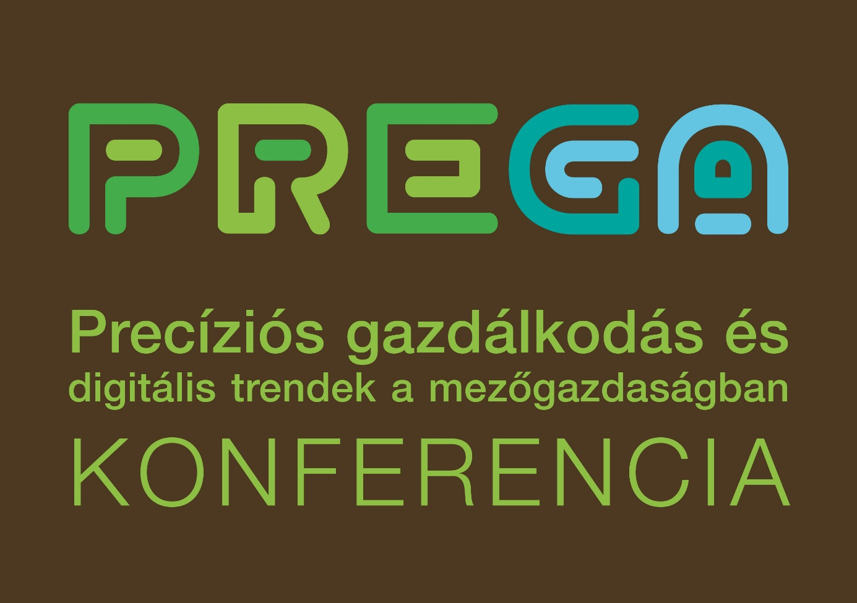
Témáinkból:
• Versenyképes és fenntartható mezőgazdaság
• Eszközrendszer a precíziós gazdálkodáshoz
• Haszon a digitalizációban
• Az agronómia elmélete és gyakorlata a precíziós gazdálkodásban
• Nagyvállalatok és kis gazdaságok döntési folyamatai
• “Szakadjon a mázsa” – Példák a megvalósuló hazai precíziós gazdálkodásból
Időpont: 2015. március 5., csütörtök, 9.00 – 17.00 óra
Helyszín: Four Points By Sheraton Kecskemét Hotel & Konferenciaközpont, 6000 Kecskemét, Izsáki út 6.
Kedvezményes részvételi árak:
NAK és IVSZ tagok kedvezményes részvételi díj: 21.000 Ft +áfa/fő
2015. február 20-ig előzetes, általános jelentkezési kedvezmény: 25.500 Ft +áfa/fő
2015. február 21. után általános részvételi díj: 30.000 Ft + áfa/fő
Helyek korlátozott számban állnak rendelkezésre, a jelentkezéseket a beérkezések sorrendjében tudjuk figyelembe venni.
A konferencia az Agroinform.hu mezőgazdasági portál; az Informatikai, Távközlési és Elektronikai Vállalkozások Szövetsége és az Nemzeti Agrárgazdasági Kamara együttműködésében; valamint az AXIÁL Kft. támogatásával valósul meg.
Jelentkezés és a részletes program: www.prega.hu.
További információk és jelentkezés: +36 20 477 5467
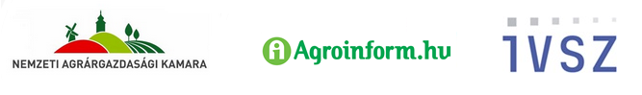
Főtámogató:
